LUDVIK XIV.

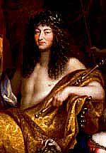 Ludvik XIV. (1643-1715) je prevzel vajeti države, ko mu je bilo 22 let. Od takrat naprej pa vse do svoje smrti je vladal absolutistično. Njegov znani stavek je: “L’etat, c’est moi” (Država, to sem jaz). Največkrat se je ravnal po osebnih nagibih in se ni oziral na to, kaj so mu svetovali drugi. Za svoj simbol si je izbral Sonce ter umetnikom in pisateljem naročil, naj ga poveličujejo kot sončnega kralja. Živel je zelo razkošno življenje in mnogo bolj pomemben mu je bil njegov izgled, nastop, kot pa razne politične zadeve. Imel je natančen dnevni urnik in pravijo, da si lahko vedel, koliko je ura, če si vedel, kaj je takrat počel kralj. Bil je mecen umetikov, spodbujal je razvoj znanosti in umetnosti, predvsem gledališču (med njegovimi najljubšimi gledališčniki je bil Molier), glasbi, arhitekturi, slikarstvu om kiparstvu. S tem namenom je tudi ustanavljal Kraljeve akademije.

Ludvik XIV.

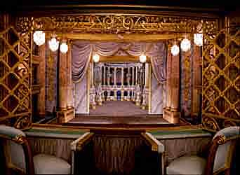V Italiji so se na dvoru v svojih predstavah vse bolj nagibali k petju, kar je potem povzročilo rojstvo in razvoj opere, v Franciji pa je še vedno imel vodilno vlogo ples. Zato se Ludvik XIV. tudi ni posvečal posebej glasbi, ampak glasbi v povezavi s plesom. Bil je tudi baletni plesalec in s tem tudi poskrbel za uveljavitev in popularnost klasičnega baleta v Franciji. Sam je nastopil v dvorskem baletu Noč pojavil kot Sonce. Seveda so na dvoru veliko plesali tudi za zabavo. Najbolj priljubljen je bil živahen ples gavota, kjer je imel vsak par priložnost zaplesati tudi sam. Po gavoti so največkrat zaplesali počasnejši menuet, ki je postal v 18. stoletju modni ples po vsej Evropi. Na Ludvikovem dvoru se je torej veliko plesalo, zato ni čudno, da je kralj leta 1661 ustanovil tudi združenje plesnih učiteljev Academie royale de danse, da bi ti določili pravila dvorskega plesa. Ludvik XIV. je svojo zadno predstavo odplesal leta 1670, akademija se je preimenovala v Academie royale de musique et de danse in s tem se je tudi končalo obdobje amaterskega izvajanja plesa. Leta 1713 so znotraj združenja ustanovili tudi svoje gledališče (Opera) ki je imela stalno skupino plesalcev in šolo za učenje plesa. Uprizarjali so balete, kjer so nastopali samo moški, ki so noslili zelo težke kostume, obraze pa so imeli pokrite z maskami. Med skladatelji je bil Ludvik najbolj naklonjen svojemu mogočnemu in spletkarskemu dvorjanu Jeanu-Baptistu Lullyju, ki je tudi postavil model francoske opere. Lullyeve predstave so bile pomemben del kulture na Ludvikovem dvoru, Versaillesu. Skladatelj je umrl zaradi zastrupitve rane, ki si jo je zapičil v nogo ob dirigiranju.

Opera

Zaradi svojega načina vladanja, življenjskega stila, odnosa do umetnosti in znanosti, so Ludvika XIV. posnemali tudi drugi absolutisti tistega časa in tako še razširili njegov pozitiven odnos do umetnosti in njegovo spodbujanje le-te.

Literatura:
Guinessova družinska enciklopedija

